



《Web后端开发》实验报告（五）

|  |  |
| --- | --- |
| 标 题： | **Web后端开发** |

|  |  |
| --- | --- |
| 学 院: | 计算机学院 |
| 专 业: | 计算机科学与技术 |
| 班 级: | 21计本4 |
| 姓 名: | 沈晨楠 |
| 学 号: | 21210816095 |
| 日 期: | 2023年05月18日 |

**缓存管理**

1. 实验目的
2. 熟悉SpringBoot缓存管理
3. 实验内容与解题过程（具体内容参考PPT）
4. **任务一：**根据ppt步骤创建基础项目，利用**EnableCaching和Cacheable注解对查询方法开启缓存**。

**实验步骤：**

在springboot的启动的java程序上加上

@EnableCaching

@SpringBootApplication

**实验结果：**

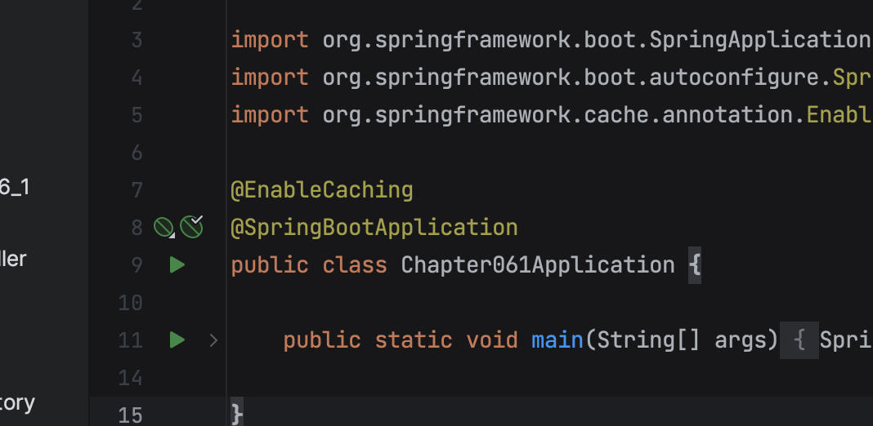

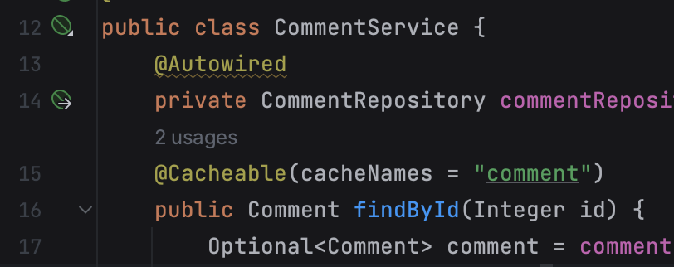



**任务二：**修改上述项目，实现基于注解的Redis缓存，要求使用@Cacheable、@CachePut、@CacheEvict注解分别对查询，更新以及删除方法进行缓存管理，并进行测试。

**实验步骤：**

@Cacheable、@CachePut、@CacheEvict注解

**实验结果：**

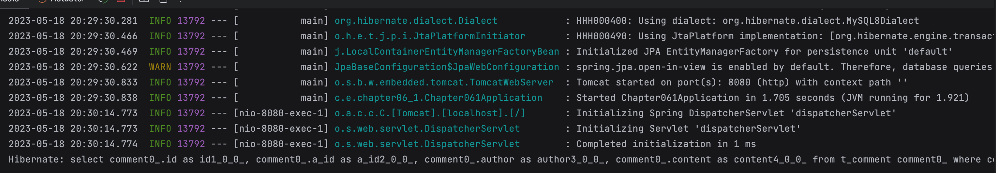

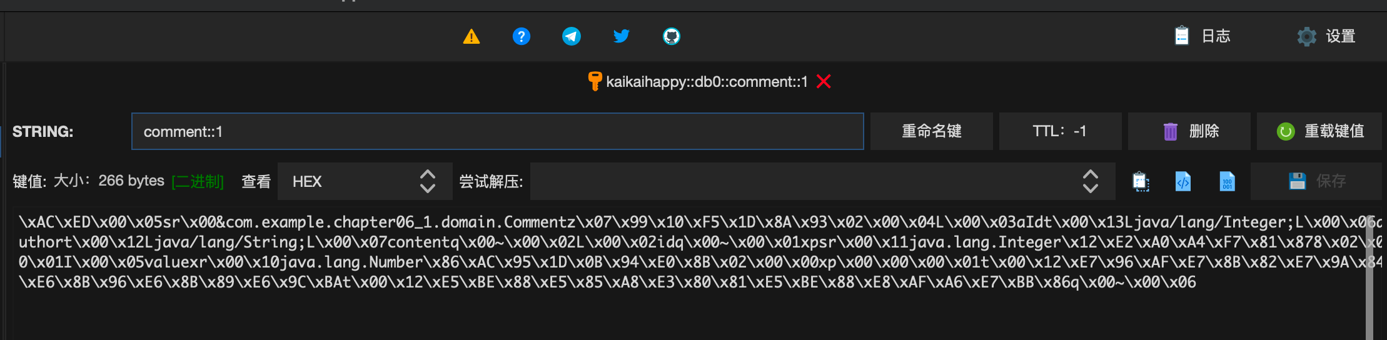

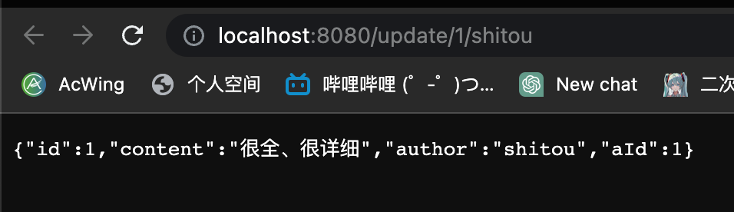

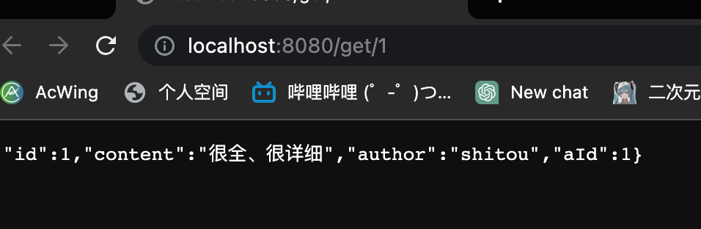

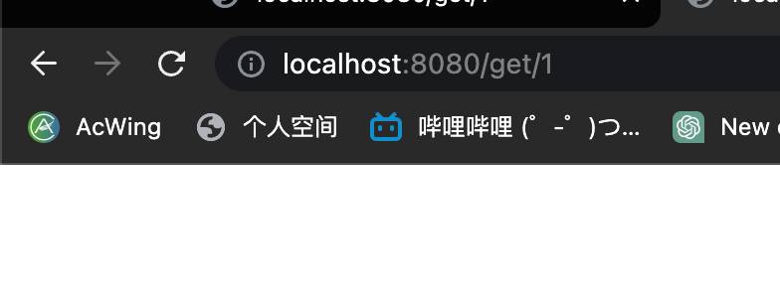

**任务三：**修改上述项目，实现基于API的Redis缓存管理，并进行测试。要求实现查询更新以及删除三个方法的缓存管理。

**实验步骤：**

**引入Apicommentcontroller**

**实验结果：**

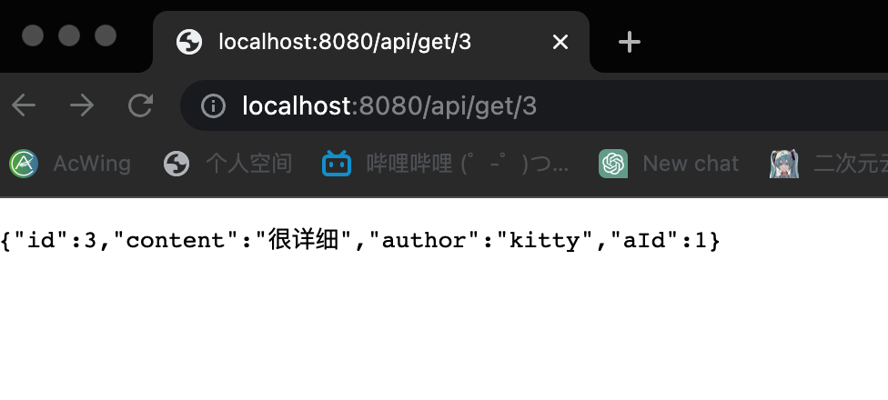



**任务四：** 分别使用自定义RedisTemplate和RedisCacheManager修改缓存序列化，使其支持json序列化并进行测试。

**实验步骤：**

通过bean注入和redis打达到这个效果

**实验结果：**

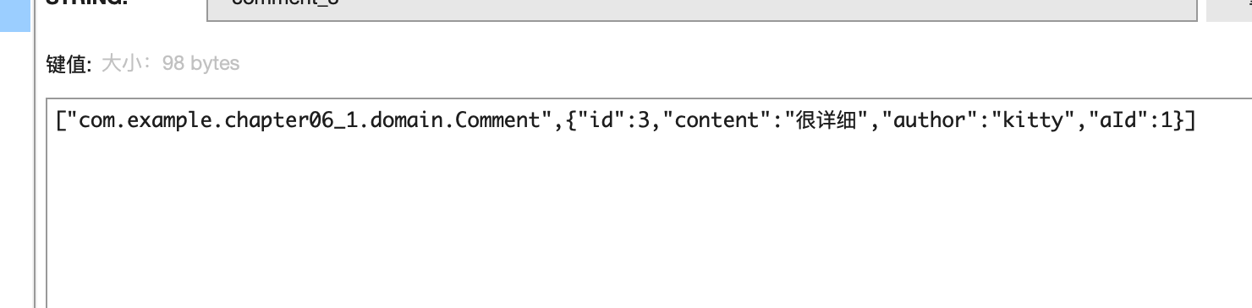



1. 实验总结

在使用自定义api的时候，一定要注意导包一定不能导错